**Christoph Hoch　/　クリストフ・ホッホ**

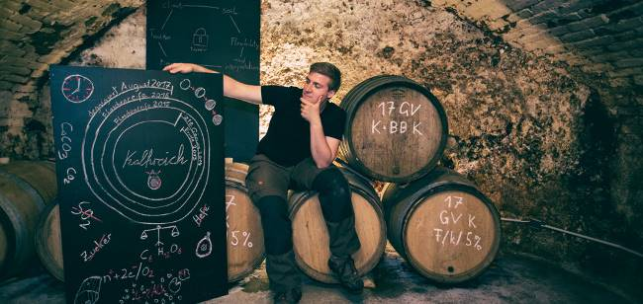

クリストフ・ホッホは2013年に12代続くホッホ家を継承しました。

彼は故郷のテロワールを研究し、他の土地と比較することで、この地の“ホレンブルク礫岩”が個性を描いていることに気が付いたのです。

彼はこの地、ホレンブルク独自の個性を表現するという妥協のない道を選んだのです。

土地の個性を反映したワイン造りのために、古き時代の伝統的なブドウ栽培と醸造方法を採用しました。

ビオディナミ栽培によるDEMETER認証の取得も、論理的に自然なステップなのです。

1640年から続くホッホ家はドナウ川沿い、クレムスタールのホレンブルクにあります。この地でワイン造りを行いながらドナウ川を行き来する船舶との商品取引の仕事をしていました。19世紀の終わりドナウ川の河川航行が規制され、国有化されたことを機にホッホ家は海運業を廃業し農業へ専念する道を選びます。

第二次世界大戦後にはクリストフの曽祖父・カール・ホッホはブドウ栽培と果樹園を営んでいました。その後ホッホ家は2008年以降、ワイン造りのためのブドウ栽培に専念することとなります。

2012年から有機ブドウ栽培への転換をスタートし、2013年、Christoph Hoch名義の最初のワインをリリース。2015年、初めてのスパークリングワインをリリース。同年“DEMETER”の認定を受けました。

クリストフが目指すのは、優れた熟成能力を持った個性的なワイン。しかし“良い”だけでなく“感情を刺激する”ワインを造ることなのです。

クリストフ・ホッホのワイン造りの哲学は生まれ故郷の土地の個性をワインの味わいに反映することです。

敬愛する家族の伝統と豊かな経験が礎となっているのです。



『伝統は私にとってとても重要なもので、誰もが手にすることの出来ない希少な贈り物です。私はこの伝統をとても誇りに思っていますが、それ以上の功名心はありません。私は先祖から続く長い列の中の一人にすぎないのですから。』

ホレンブルクの畑とその周囲の植物相にはいくつかの特徴があります。クリストフはこの地域のユニークな特徴がワインにとって何を意味するのかを調査しました。しかしすぐに壁に当たってしまったのです。

『（オーストリアにおいて）今日まで常にブドウ品種の個性が前面に取沙汰され、このような礫岩がワインに何を与えるのか、誰も疑問に思わなかったのです。土地の個性、テロワールを描いた造り手はほとんど皆無でした。しかしこれこそがまさに私の求めることなのです。ホレンブルクの畑と気候と共に働き、背景の描かれたワインを造りたいのです。』

クリストフ・ホッホは自らの方法を模索し始めました。

『現実的に、私には誰もモデルとなる人がいませんでした。これは私自身の探求の始まりでもあったのです。

ホレンブルクの礫岩について深く調べた人はいませんでした。』

土壌と地質への探求心は彼を様々なワイン産地へ誘い、個性の際を学ぶことへと繋がりました。例えばスレート粘板岩と石灰岩のような個性です。

『私は畑を構成する岩とその特徴について精査しました。しかし私にとっては岩だけでなく、畑の土に触れることも非常に重要なことなのです。』



ホレンブルクのブドウ畑は礫岩に支配されています。Hollenburger Conglomerate（ホレンブルグ礫岩）

これは古代のトライゼン川によって浸食されたアルプスの石灰が固化した堆積物です。この土壌はアルカリ性の石灰質でさまざまなサイズの玉石と小石で構成されています。石灰質を多く含有した土壌によってワインの酸度が高くなります。石灰質土壌のカリウムの緩衝により酸が柔らかい味わいとなります。したがって繊細でアルコールの低いワインを作ることが出来るのです。言い換えれば、葡萄が潜在的に最も芳香を蓄えたタイミングで収穫することが可能になるのです。

痩せぎすになることなく、クリスプな溌溂さを持ったワイン。カリウムによって酸が緩和され、クリーミーながら溌溂さも備えた多層的な味わいを生むのです。この良質な酸の質、構造がワインの寿命にとってとても重要です。

『その最も良い例は1970年代、1980年代のワインです。この当時、葡萄の成熟度は大きなトピックではありませんでした。収穫はだいたい10月の第2週頃。ワインは冷涼な気候と、高い収穫量も相まって10.5から12％という低いアルコール度数でした。

今日、当時のワインを試飲すると、酸性土壌から造られたワインはピークを越えて魅力を失いつつあります。一方、石灰質土壌のワインは、いまだにクリスプで生き生きとしており、熟した果実と躍動感のあるアロマを見せてくれます。

これらのワインを造る知識と方法は現代のものと大きな差はありません。つまり、長い目で見た時にワインの起源となる土壌だけがこれらの違いを生むのです。』

ホレンブルクの畑にはいくつかの特徴があります。

ブドウ畑はドナウ川より高い標高210～350メートルに位置しており、樹木の茂った丘とダンケルシュタインの森によって西側を守られています。ドナウ渓谷とトライゼン川の影響を受け、大西洋気候とパンノニア気候の混ざりあった気候です。年間の平均気温は9.4度、平均降水量は520l/m2です。

クリストフ・ホッホのスパークリングワインは、2012年、スティルワインのバレルサンプルに対する批判から端を発します。

『こんなに酸が強いワインはスパークリングワインにしか使えないのではないか。』

クリストフは熟考の結果、石灰質土壌はシャンパーニュの基本である点に立ち返ります。

彼は同じ価値観で情報を交換出来るビオディナミのシャンパーニュ生産者を探し、「de Sousa（ド・スーザ）」「Tarlant（タルラン）」「Laherte（ラエルト）」と交流を深めていきました。

カルクシュピッツは二次発酵のための酵母や糖の添加をしないメソッド・アンセストラルで造られる美発砲性のスパークリングワイン、フランス語でペティヤン・ナチュレル、今日ではペット・ナットと呼ばれるワインです。

これはスパークリングワインを造る最も人為的な介入が少ない製法ですが、反面造り手の才能を多分に必要とするやり方でもあります。

発酵中の残糖を含んだマストをそのまま王冠で瓶詰めします。当然ながらマストに残る糖度が瓶内での二次発酵のガス圧に直結してきますので、瓶詰めのタイミングは絶対的な決断になるのです。

うす濁りのこのワインはデゴルジュマン（澱引き）を施しません。なぜならば澱と酸がワインを守っている、つまりこのままで保管、熟成に適した状態なのです。

カルクシュピッツは様々なブドウとロットの組み合わせから造られており、大地と果実の味わいを備えています。非常にドライでアルコール度数は最大11％、ガス圧は３気圧以下となります。クリーミーな酵母の要素に包まれた溌溂とした酸味が特徴です。

カルクシュピッツ同様にロゼ・リュラルにも様々なブドウが使われています。上質なタンニンの構造と共に現れる背筋の伸びるような酸味はまさに“クリストフ・ホッホ　スタイル”と呼ぶべきスパークリングワインです。

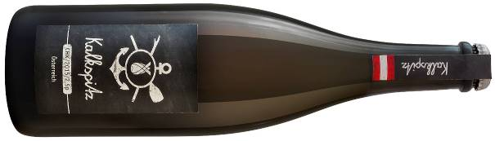

ＮＶ(2017+2018) Kalkspitz Pet Nat　**カルクシュピッツ・ペットナット　　参考上代￥３，０００**

タイプ：微発砲（ガス圧は約2.3バール）

葡萄（樹齢）：グリューナー・ヴェルトリーナー35％（30～45年）　ツヴァイゲルト35％（25～35年）

ソーヴィニヨン・ブラン10％（15年） ミュスカオットネル10％（45年） ブラウアー・ポルトギーザー10％（45年）

畑・土壌：クレムスタール、ホレンブルグにある標高250～380メートルの畑。石灰が豊富な土壌で粘土は少ない。

ホレンブルグ独特の礫岩質。

醸造・熟成：主として全房を使用。225～1200Lの様々な大きさの木樽を使用して天然酵母で自発的な発酵。

ソーヴィニヨン・ブランとミュスカオットネルは最長２４時間の果皮浸漬。

メトード・アンセストラルで瓶熟成。SO2無添加、清澄、濾過は行わない。王冠栓。

ワイン名「Kalkspitz」は、Kalk（石灰・チョーク）とSpitz（オーストリアのワイン用語で活発な酸味）を合わせた言葉。

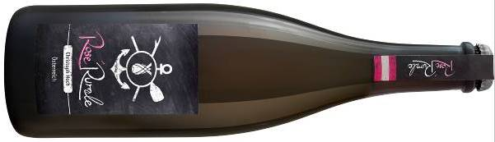

ＮＶ(2017+2018) Rosé Rurale Pet Nat　**ロゼ・リュラル　ペットナット　　　参考上代￥３，５００**

タイプ：微発砲（ガス圧は約2.5バール）　アルコール度数：10.5％

葡萄（樹齢）：ツヴァイゲルト70％（25～35年） ザンクト・ラウレント、ミュスカオットネル30％（25年）

畑・土壌：クレムスタール、ホレンブルグにある標高250～380メートルの畑。石灰が豊富な土壌で粘土は少ない。

ホレンブルグ独特の礫岩質。

醸造：ツヴァイゲルトは全房、ザンクト・ラウレント、ミュスカオットネルは除梗。225～1200Lの様々な大きさの木樽を

使用して天然酵母で自発的な発酵。ザンクト・ラウレント、ミュスカオットネルは14日間の果皮浸漬。

メトード・アンセストラルで瓶熟成。SO2無添加、清澄、濾過は行わない。王冠栓。

ワイン名「Rose Rurale」は、「Method Rurale （昔ながらの製法）」を由来としている。